Ideathon Fatec 2026
Pulso Urbano · observatório web de dados de mobilidade urbana e sustentabilidade
Entregáveis do dia 03/11 (Descoberta e aposta) e do dia 04/11 (Design e arquitetura)

Dia 03 · Descoberta e aposta

1. Canvas do problema
Problema | Dados sobre mobilidade e segurança viária (sinistros, horários de pico, pontos críticos) já são públicos, mas estão espalhados em planilhas e portais difíceis de usar. Cidadãos, estudantes e equipes de prefeituras de cidades médias não conseguem ver onde e quando os problemas acontecem, e as decisões acabam sendo tomadas no “achismo”.
Público afetado | 1. Quem se desloca todo dia a pé, de bicicleta, moto ou ônibus e não sabe onde estão os trechos mais perigosos.  2. Gestores municipais e conselhos de trânsito com pouca equipe técnica.  3. Estudantes, jornalistas e pesquisadores locais.
Evidência | Dado estadual (real): no 1º semestre de 2025, o estado de São Paulo registrou 1.329 mortes de motociclistas em sinistros de trânsito, contra 1.259 no 1º semestre de 2024, uma alta de cerca de 5,5%. Fonte: Infosiga-SP (Detran-SP), conforme matéria do DGABC de 18/07/2025.  Dado do município: [inserir nº de sinistros/mortes do município escolhido (ex.: Araçatuba) no último ano, fonte: Infosiga-SP]  Perfil das vítimas: [inserir % envolvendo motos, pedestres e ciclistas no município]
Como se resolve hoje | Planilhas brutas de portais abertos, relatórios em PDF e reclamações em redes sociais. Não existe uma visão simples, visual e atualizável para o cidadão.
Ligação com sustentabilidade | Mapear os pontos críticos orienta a priorização de ciclovias, travessias e transporte público, o que reduz o uso desnecessário do carro e as emissões.
Os trechos destacados em amarelo são dados do município que a equipe deve preencher com a fonte antes do envio. Dado não encontrado deve constar como “a levantar”, nunca inventado.

2. Declaração de escopo
1 problema: a falta de visibilidade sobre onde e quando ocorrem os problemas de mobilidade na cidade.
1 solução: um observatório web público que reúne dados abertos de mobilidade em um mapa e em um painel, com resumo automático em linguagem simples.
3 funcionalidades núcleo:
- Mapa de pontos críticos: mapa de calor com filtros por período, tipo de ocorrência e perfil (pedestre, bicicleta, moto, carro).
- Painel de indicadores: ranking de ruas e bairros, tendência por mês e horários de pico.
- Resumo automático (“Insights”): texto curto em português gerado por regras a partir dos filtros ativos. Exemplo: “sexta-feira, entre 18h e 20h, concentra X% das ocorrências nesta região”.
Ficou de fora (por enquanto): login e contas de usuário · reportes colaborativos dos cidadãos · dados em tempo real (GPS de ônibus, trânsito ao vivo) · IA generativa via API paga · API pública e comparação entre cidades · camada de qualidade do ar · aplicativo nativo.

3. Definição de papéis da equipe
Integrante | Frente | Responsabilidades
Gui | Dados, back end e front end | Script Python (ETL) que baixa, limpa e agrega os dados; painel de indicadores.
Gabriel | Back end e front end | Estrutura dos dados e função de insights; mapa de calor com filtros.
Enzo | Slides e documentação | README, declarações (originalidade, uso de IA, bibliotecas) e pitch deck.
Bernardo | Slides e documentação | Canvas, backlog, registro de fontes de dados e pitch deck.
Raynnan | Apresentação e vídeo | Condução do pitch e da demonstração ao vivo.
Gustavo | Apresentação e vídeo | Vídeo de backup (1 a 2 min) e apoio na apresentação.

4. Pitch de 2 minutos (checkpoint das 10h40)
“Toda cidade gera dados sobre o seu trânsito, mas quase ninguém consegue usá-los. Os dados de sinistros e mobilidade estão publicados em portais abertos, só que em planilhas gigantes. Quem anda de moto, de bicicleta ou a pé não sabe onde estão os trechos mais perigosos, e quem decide na prefeitura muitas vezes não tem equipe para analisar tudo isso.
O problema, então, não é falta de dado. É falta de visibilidade. Nosso público é o cidadão que se desloca todos os dias, o gestor municipal de cidades médias e o estudante ou pesquisador que quer entender a própria cidade.
Nossa aposta é o Pulso Urbano: um observatório web, aberto, sem cadastro e sem custo. Ele reúne dados abertos em um mapa de calor de pontos críticos, mostra um painel com ranking de ruas, horários de pico e tendência, e gera um resumo automático em linguagem simples para qualquer pessoa entender.
Vamos focar em três funcionalidades: mapa, painel e resumo automático. Deixamos de fora login, tempo real e IA paga, porque queremos algo funcional, honesto e que rode em qualquer celular.
Isso se conecta com sustentabilidade porque enxergar onde estão os riscos ajuda a priorizar ciclovias, travessias e transporte público, e menos carro na rua significa menos emissões. Nossa aposta é que dado bem apresentado gera decisão melhor.”

Dia 04 · Design e arquitetura

1. Fluxo do usuário
Fluxo principal em um diagrama simples: o usuário entra pelo mapa, explora com filtros e detalhes, passa ao painel, e chega à tela de fontes para confiar nos dados.
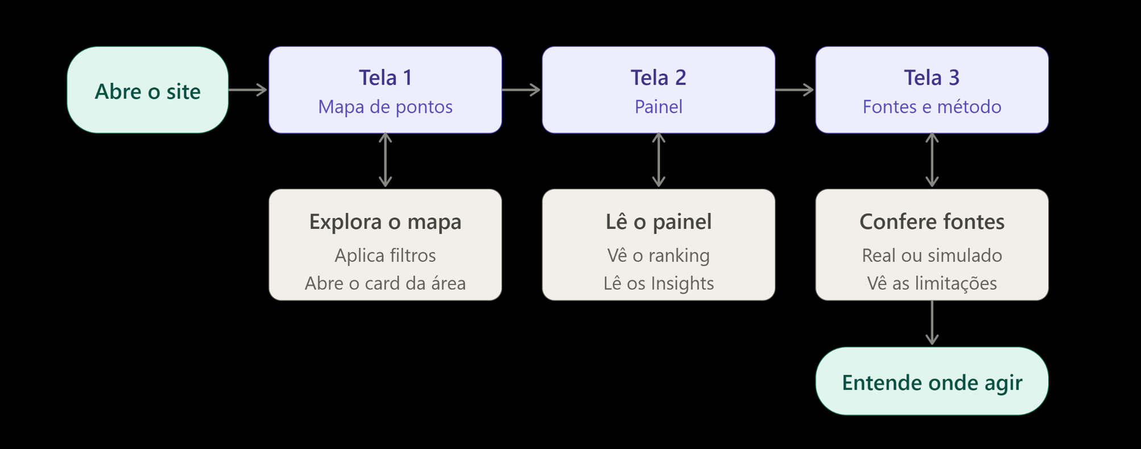
Figura 1 · User flow do Pulso Urbano (3 telas, sem login), em versão escura.

2. Direção visual
Referência de inspiração: o site de produto da Busy Bee (mel), pelo uso de título gigante em tipografia condensada, fundo escuro, navegação minúscula e um objeto central que cruza o título. Nenhum elemento da marca foi copiado: nome, logotipo, mascote e textos são próprios. Aqui a ideia é aplicada direto ao app. Não há landing page: o usuário já abre no mapa.
Princípio | Como aparece no app
O título é o dado | Na tela do mapa, o título gigante é o insight ao vivo (por exemplo “Sexta, 18h–20h”) e muda conforme os filtros.
Objeto que cruza o título | O mapa sobe de baixo, cortado, e o cartão “etiqueta” da área selecionada sobrepõe a base do título.
Legendas mono nos cantos | Período, fonte e etiqueta REAL, SIMULADO ou A DEFINIR ficam nos cantos, em fonte mono pequena.
Números grandes, sem caixas | Indicadores do painel e o Top 3 usam numerais condensados em tamanho grande, no lugar de cartões.
Dado rastreável | Cada número tem fonte (etiqueta e link) e a tela Fontes segue o mesmo estilo editorial.
Paleta
Cor | Código | Uso
Asfalto azul | #101620 | Fundo geral das telas no modo escuro.
Branco frio | #EAF2FF | Texto principal, títulos e linhas de leitura.
Azul brilho | #4A9CFF | Destaque principal, links e estado ativo.
Azul profundo | #2E6FE0 | Intensidade média no mapa e rótulos de seção.
Ciano claro | #6EC6FF | Intensidade alta no mapa e detalhes de contraste.
Ardósia azul | #1E3142 | Fundo do mapa e superfícies internas.
Índigo | #6B7BFF | Números de destaque e elementos de apoio.
Contraste do texto branco frio sobre o fundo asfalto azul: cerca de 13:1. Azul brilho sobre o fundo asfalto azul: cerca de 6,8:1. As cores do mapa continuam variando em luminosidade e vêm acompanhadas por tamanho e rótulo.
Tipografia
Papel | Fonte | Uso
Display | Anton (condensada, caixa alta) | Títulos, insight ao vivo e números grandes.
Mono | Space Mono | Menu, filtros, legendas e etiquetas.
Texto | DM Sans | Parágrafos e descrições.
As três são fontes abertas (Google Fonts). Nos wireframes foram usadas fontes parecidas apenas para ilustrar o estilo.
Acessibilidade (regra do evento)
- Contraste legível em todos os textos e botões A− e A+ no menu para redimensionar o texto.
- Navegação sem depender só de cor: etiquetas diferem por forma (cheia, vazada, tracejada) e o mapa usa tamanho e rótulo.
- Foco visível no teclado e alvos de toque com pelo menos 44 px.
- Animação de pulso nos pontos críticos respeita a preferência de movimento reduzido do sistema.

3. Wireframes (3 telas)
Tela 1 · Mapa de pontos críticos
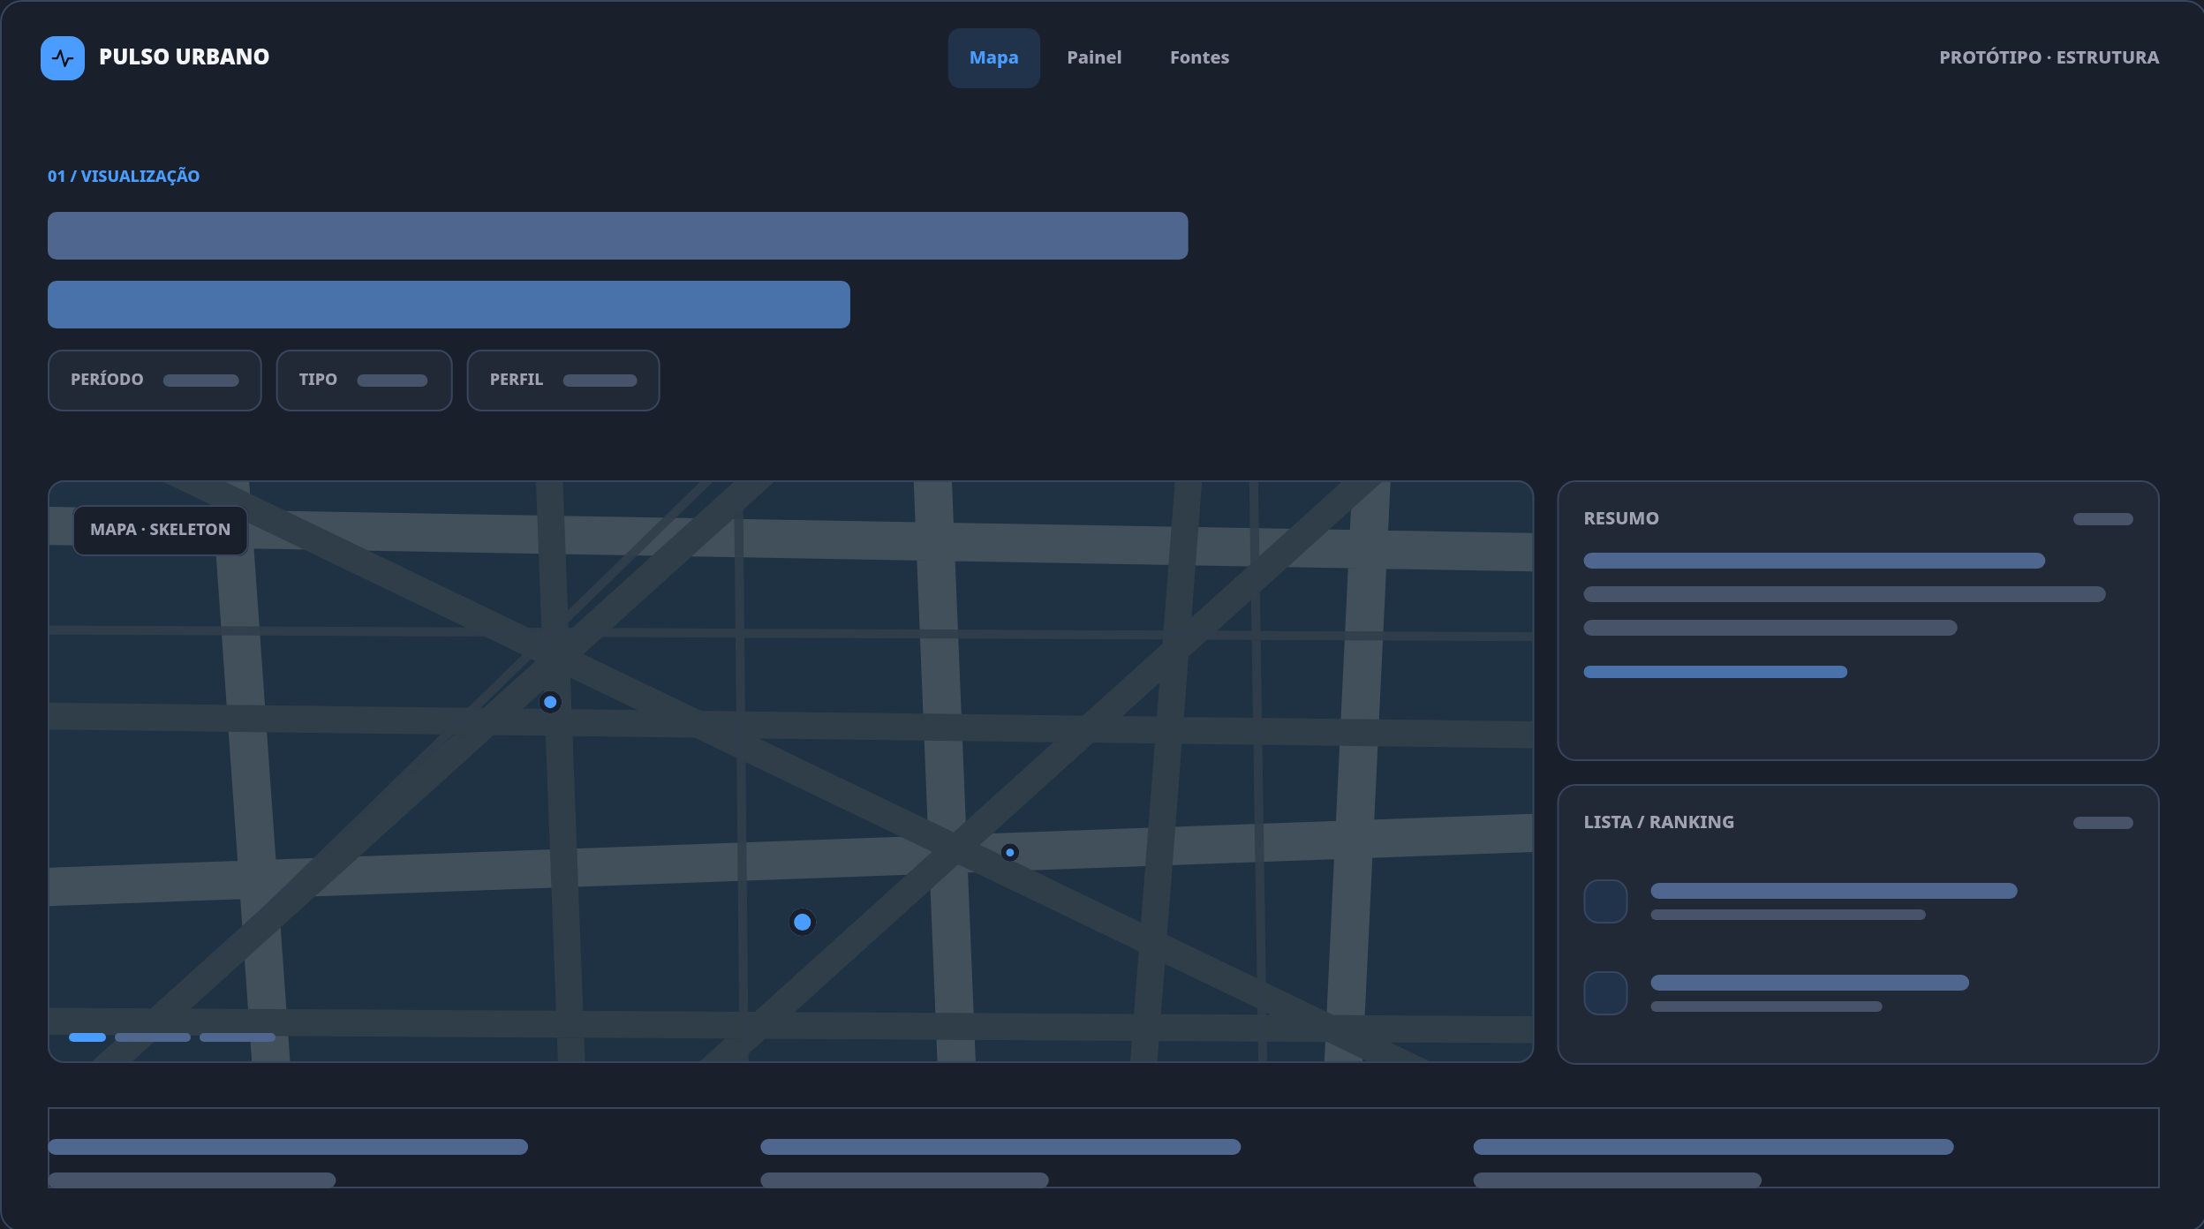
Figura 2 · Wireframe skeleton do mapa de pontos críticos, com filtros, área de mapa e blocos reservados para resumo e ranking.
Tela 2 · Painel de indicadores
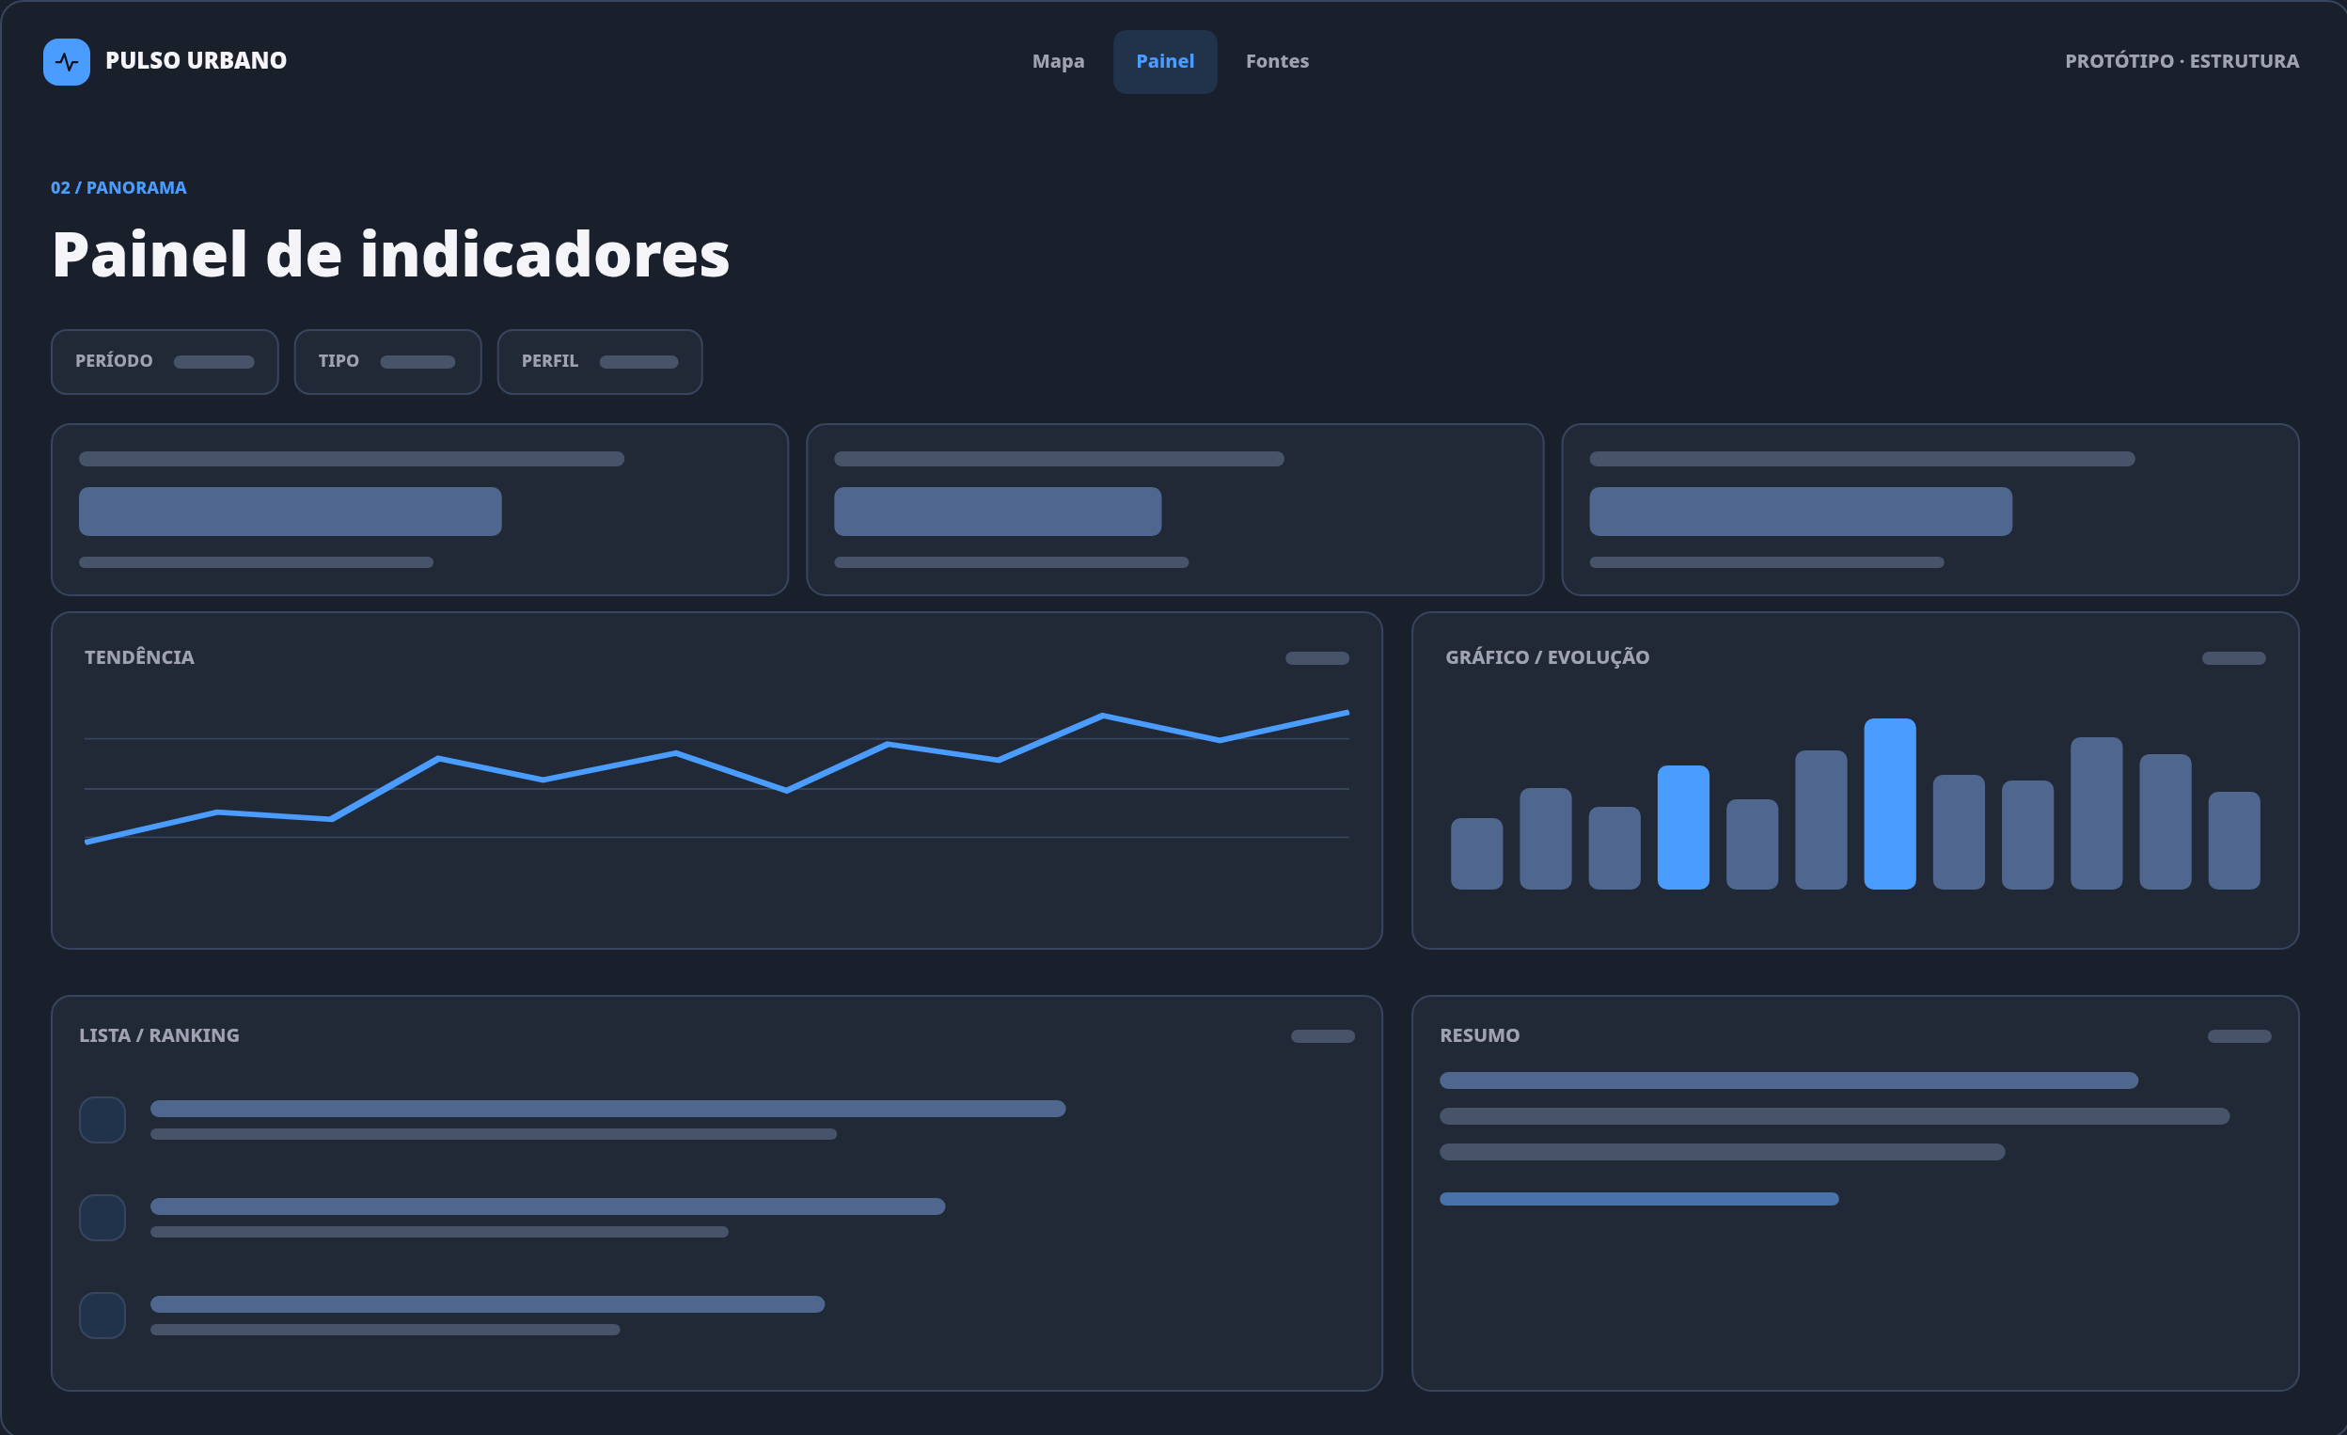
Figura 3 · Wireframe skeleton do painel de indicadores, com espaços reservados para métricas, tendências, gráficos e ranking.
Tela 3 · Fontes e metodologia
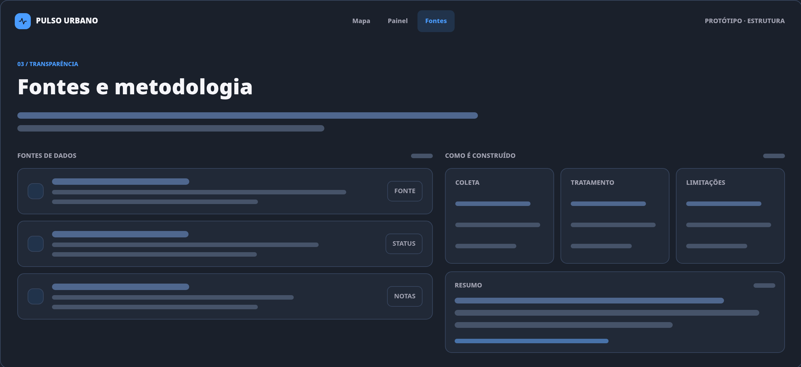
Figura 4 · Wireframe skeleton de fontes e metodologia, com lista de fontes e áreas reservadas para critérios, métodos e limitações.

4. Arquitetura técnica
Os dados abertos são tratados offline por um script Python, que gera arquivos JSON/GeoJSON estáticos. O site em Next.js apenas lê esses arquivos, sem servidor e sem banco de dados.
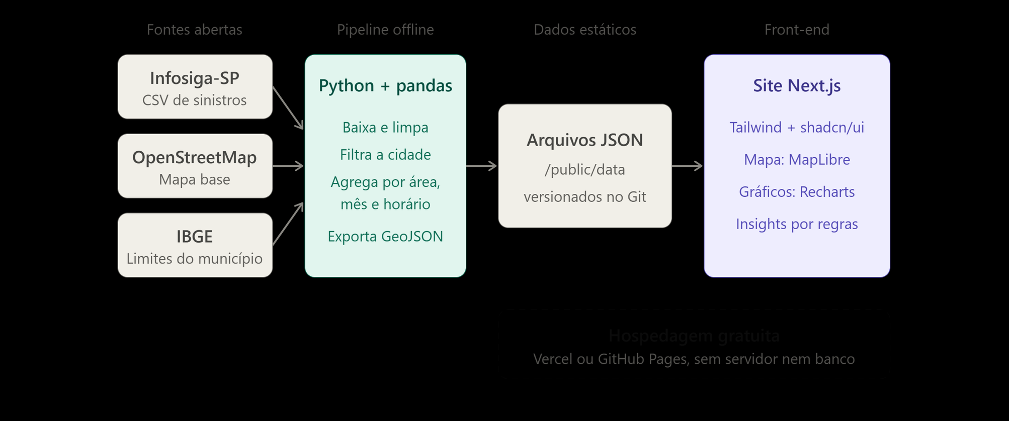
Figura 5 · Arquitetura técnica em fundo escuro: fontes abertas, pipeline Python, dados estáticos e front end.
Stack escolhida e justificativa
Camada | Tecnologia | Por que essa escolha
Front end | Next.js (export estático), TypeScript em modo strict, Tailwind CSS e shadcn/ui | Prototipagem rápida, acessibilidade (contraste e texto redimensionável) bem encaminhada e deploy gratuito.
Mapa | MapLibre GL com tiles do OpenStreetMap | Open source e sem chave de API privada, como exige o regulamento.
Gráficos | Recharts | Integra com React, é leve e permite rótulos para não depender só de cor.
Tipografia | Anton, Space Mono e DM Sans (Google Fonts, via next/font) | Dá a identidade visual da direção de design; licença aberta e fontes embutidas no build, sem dependência externa em execução.
Dados (back end) | Scripts Python com pandas que geram JSON/GeoJSON estáticos | A equipe domina Python para tratar CSV, e o ETL fica reproduzível e documentável no README.
Insights | Função TypeScript baseada em regras (lib/insights.ts) | Transparente, gratuita e sem dependência de API de IA ou chave privada.
Versionamento | Git e GitHub com commits convencionais | Obrigatório; commits de pelo menos 3 integrantes comprovam a colaboração.
Hospedagem | Vercel ou GitHub Pages | Gratuita, e entrega o link acessível exigido na entrega final.
Decisões que sustentam a escolha
- Sem serviço pago nem chave de API privada: dados estáticos e MapLibre com OpenStreetMap funcionam sem chave.
- Sem login e sem instalação: é um site estático que abre em qualquer navegador ou celular.
- Demo segura: sem servidor nem banco de dados, há menos risco de falha na apresentação ao vivo.
- Dados honestos: cada conjunto aparece na tela de Fontes marcado como real ou simulado.

5. Backlog priorizado (MoSCoW)
Prioridade | Itens
Must (obrigatório) | Pipeline de dados (ETL) gerando JSON · Mapa de calor com filtros · Insight ao vivo no topo do mapa · Painel com ranking, tendência e horário de pico · Tela de Fontes e metodologia com etiquetas REAL/SIMULADO · Acessibilidade mínima (contraste, texto redimensionável, não depender só de cor) · Repositório com README e commits de 3 ou mais integrantes
Should (importante) | Cartão da área selecionada ao clicar no mapa · Exportar dados filtrados em CSV · Layout otimizado para celular
Could (desejável) | Animação de pulso nos pontos críticos · Camada de qualidade do ar · Tema claro (o padrão é escuro) · Compartilhar a visão filtrada por link
Won’t (corte explícito, não será feito agora) | Login e contas · Reportes colaborativos · Dados em tempo real · IA generativa via API paga · API pública · Aplicativo nativo · Comparação entre cidades

